|  |
| --- |
| **IZVJEŠĆE O PROVEDBI PLANA GOSPODARENJA OTPADOM U 2021. GODINI** |
| **OPĆINA PUNAT** |
| **OPĆINSKI NAČELNIK** |
| **NOVI PUT 2, 51521 PUNAT** |
|  |
|  |
|  |
| **23. ožujka 2022. godine** |

,



**S A D R Ž A J**

***1. UVOD***

***2. OSNOVNI PODACI O OPĆINI PUNAT***

***3. NAČELA I CILJEVI IZ PROPISA KOJIMA SE UREĐUJE GOSPODARENJE OTPADOM***

***4. OBVEZE U GOSPODARENJU OTPADOM NA LOKALNOJ RAZINI KOJE PROIZLAZE IZ PROPISA***

***5. PLAN GOSPODARENJA OTPADOM OPĆINE PUNAT***

***6. ANALIZA I OCJENA STANJA GOSPODARENJA OTPADOM NA PODRUČJU OPĆINE PUNAT U 2021. GODINI***

***7. OSTVARENJE MJERA ZA PROVEDBU PLANA***

7.1 Mjere za sprječavanje nastanka otpada

7.2 Kućno kompostiranje

7.3 oprema i vozila za odvojeno prikupljanje biootpada i odvojeno sakupljanje papira, kartona, metala, plastike, stakla i tekstila

7.4 Postojeće i planirane građevine za gospodarenje otpadom

7.5 Pretovarne stanice

7.6 Odlagališta otpada

7.7 Postrojenja za biološku obradu otpada

7.8 Praćenje udjela biorazgradivog otpada u miješanom komunalnom otpadu

7.9 Sustav naplate

7.10 Lokacije s odbačenim otpadom

7.11 Provođenje izobrazno- informativnih aktivnosti

***8.PREGLED REALIZIRANIH I PLANIRANIH PROJEKATA U GOSPODARENJU OTPADOM S VISINOM I IZVORIMA FINANCIRANJA***

***9.ZAKLJUČAK***

***1. UVOD***

Temeljni dokument za postupanje s otpadom u Republici Hrvatskoj definiran je Planom gospodarenja otpadom Republike Hrvatske (u daljnjem tekstu: Plan).

Plan određuje i usmjerava gospodarenje otpadom te na temelju analize postojećeg stanja na području gospodarenja otpadom, ciljeva gospodarenja otpadom i ciljeva za pojedine sustave gospodarenja posebnim kategorijama otpadom, određuje mjere za unaprjeđenje postupaka pripreme za ponovnu uporabu, recikliranje i drugih postupaka oporabe i zbrinjavanja otpada na kopnenom i morskom prostoru pod suverenitetom Republike Hrvatske, odnosno na prostoru u kojem Republika Hrvatska ostvaruje suverena prava i jurisdikciju.

Odredbom članka 173. stavka 3. Zakona o gospodarenju otpadom („Narodne novine“ broj 84/21) (u daljnjem tekstu: ZOGO) izvršno tijelo jedinice lokalne samouprave dužno je za 2021., 2022. i 2023. godinu dostaviti godišnje izvješće o provedbi Plana gospodarenja otpadom Republike Hrvatske za prethodnu kalendarsku godinu jedinici područne (regionalne) samouprave za prethodnu kalendarsku godinu i objaviti ga u svom službenom glasilu do 31. ožujka tekuće godine.

***2. OSNOVNI PODACI O OPĆINI PUNAT***

**JEDINICA LOKALNE SAMOUPRAVE: Općina Punat**

**ŽUPANIJA: Primorsko - goranska**

**ADRESA: Novi put 2, 51 521 Punat**

**TELEFON: + 385 51 854-140**

**E-MAIL: opcina@punat.hr**

**WEBSITE: http://www.punat.hr/**

**OIB: 59398328383**

Općina Punat sastavni je dio Primorsko – goranske županije i nalazi se u Mikroregiji „Krk“ koja objedinjuje Bašku, Dobrinj, Malinsku – Dubašnicu, Punat, Vrbnik, Omišalj i Grad Krk. Osnovna značajka otoka jest ograničenost resursa i orijentacija gospodarskog razvitka na poljoprivredu i turizam kao osnovnu gospodarsku djelatnost, uz izrazitu očuvanost krajobraznih i prirodnih vrijednosti.

Područje Općine Punat obuhvaća prostor od 33,87 km2 na kopnu (oko 0,94% ukupne površine teritorija Primorsko-goranske županije (3.595,35 km2)) i površinu od 62,20 km2 morskog dijela. Granica Općine Punat duga je 47,50 km, dok duljina obalne linije Općine Punat iznosi 22,00 km. Općina graniči s četiri gradova/općina. Na kopnu graniči s Općinom Vrbnik, Općinom Baška, Gradom Krkom, a na moru graniči s Općinom Lopar (otok Rab).

Osnovnu mrežu na području Općine Punat čini sustav razvrstanih državnih, županijskih i lokalnih cesta te nerazvrstanih cesta. Na području Punta nalaze se:

* Županijska cesta: Ž5125 - D102 – Punat – Stara Baška.

Mreža nerazvrstanih cesta osigurava nužnu povezanost i funkcioniranje svih naselja u općini unutar svojih granica i međusobno.

Općina Punat obuhvaća dva naselja: Punat i Stara Baška

Tablica 1: Podaci o površini i broju stanovnika za područje Općine Punat[1]

|  |  |  |  |  |
| --- | --- | --- | --- | --- |
|  | POVRŠINA NASELJA | | BROJ STANOVNIKA 2021. | GUSTOĆA NASELJENOSTI  (stan/km2) |
| **km2** | **%** |
| Punat | 20,08 | 59,3 | 1.822 | 90,74 |
| Stara Baška | 13,79 | 40,7 | 123 | 8,92 |
| UKUPNO: | 33,87 | 100 | 1.973 | 57,43 |

Geografski položaj Općine Punat omogućio je mjestu neprekidni razvoj i prosperitet, a u današnje vrijeme i prepoznatljivost u turističkom napose nautičkom okruženju, te je Općina jedna od najpoželjnijih turističkih destinacija hrvatskog Jadrana. Kao okosnica razvoja Općine Punat nameće se tercijarna djelatnost, odnosno turizam i popratne aktivnosti u sektoru.

Na području Općine Punat prikupljanje, odvoz i zbrinjavanje komunalnog otpada koji nastaje u kućanstvima i poslovnim prostorima obavlja društvo Ponikve eko otok Krk d.o.o. (Općina Punat je udjeličar s ostalim jedinicama JLS) - (u daljnjem tekstu: KD Ponikve). Navedeno društvo davatelj je usluge gospodarenja komunalnim otpadom na području čitavog otoka Krka i to po jedinstvenom standardu i cijenama za čitav otok. Sve jedinice lokalne samouprave otoka Krka kao udjeličari zajednički donose odluke o njenom poslovanju, strategiji i razvoju. Javnom uslugom prikupljanja miješanog komunalnog otpada i biorazgradivog komunalnog otpada te uslugama povezanim s javnom uslugom pokrivena su sva kućanstva na području Općine Punat.

Sustav prikupljanja komunalnog otpada realizira se spremnicima te odgovarajućim transportnim jedinicama. Dijeli se na sustav odvojenog prikupljanja komunalnog otpada iz kućanstava po modelu „od vrata do vrata“, sustav prikupljanja komunalnog otpada putem zelenih otoka, sustav prikupljanja putem reciklažnog dvorišta (POSAM - Posebno sabirno mjesto otpada) i sustav prikupljanja krupnog (glomaznog) otpada.

Sustav odvojenog prikupljanja komunalnog otpada iz domaćinstava od 1. veljače 2016. godine, zasnovan je na prikupljanju otpada po modelu „od vrata do vrata“. Novi sustav prikupljanja otpada po modelu „od vrata do vrata“ zahtjeva od svakog korisnika odgovornije ponašanje jer se odvoz otpada obavlja po točnom rasporedu i svaki je korisnik odgovoran za sadržaj otpada u posudi i njezino održavanje.

Sustav prikupljanja otpada putem reciklažnog dvorišta (POSAM) obuhvaća prikupljanje svih vrsta otpada u skladu sa Zakonom i pravilnicima.

Sustav prikupljanja krupnog (glomaznog) otpada uređen je na način da građani imaju mogućnost jednom godišnje zatražiti odvoz spremnika velikog volumena na određenu lokaciju radi sakupljanja i odvoza krupnog (glomaznog) otpada. Navedena usluga se posebno ne naplaćuje. Osim navedenog građani mogu besplatno zbrinuti krupni (glomazni) otpad u reciklažnom dvorištu (POSAM-u).

***3. NAČELA I CILJEVI IZ PROPISA KOJIMA SE UREĐUJE GOSPODARENJE OTPADOM***

Pravni okvir za uspostavu cjelovitog sustava gospodarenja otpadom s propisanim obvezama dionika i mehanizmima kontrole, postavljen je donošenjem Zakona o gospodarenju otpadom („Narodne novine“ broj 84/21).

Navedenim se zakonom područje upravljanja tokovima otpada u RH usklađuje s europskom pravnom stečevinom, a što u formalnom smislu znači usvajanje europskih standarda u cjelokupnom području gospodarenja otpadom.

Plan gospodarenja otpadom Republike Hrvatske za razdoblje od 2017. - 2022. godine („Narodne novine“ broj 3/17) osnovni je dokument o gospodarenju otpadom RH za razdoblje 2017. - 2022. godine, čiji je temeljni zadatak organiziranje provođenja relevantnih i aktualnih nacionalnih ciljeva usklađenih s politikom gospodarenja otpadom EU, postavljenih za razdoblje 2017. do 2022. godine RH.

Temeljem ocjene postojećeg stanja u gospodarenju otpadom i obveza koje RH mora postići sukladno EU i nacionalnom zakonodavstvu, Planom se definiraju ciljevi koji se moraju dostići do 2022. godine te provedbene mjere za ostvarenje ciljeva.

Ciljevima je obuhvaćeno kvalitativno i kvantitativno gospodarenje svim kategorijama otpada, a obuhvaćaju horizontalnu i vertikalnu poveznicu svih dionika u održivom sustavu gospodarenja otpadom.

Sukladno ZOGU i Planu jedinice lokalne samouprave dužne su:

* Na svom području osigurati javnu uslugu prikupljanja miješanog komunalnog otpada, biorazgradivog komunalnog otpada, odvojeno prikupljanje otpadnog papira, metala, stakla, plastike i tekstila te krupnog (glomaznog) komunalnog otpada, sprječavati odbacivanje otpada te uklanjati nepropisno odbačen otpad, donijeti i provoditi plan gospodarenja otpadom, provoditi izobrazno-informativne aktivnosti i akcija prikupljanja otpada.
* Na svom području također sudjelovati u sustavima sakupljanja posebnih kategorija otpada te osigurati provedbu Plana.

U tom kontekstu, ciljevi plana koji se moraju dostići do 2022. godine, a koje je jedinica lokalne samouprave dužna osigurati/sudjelovati, navedeni su u nastavku:

1. UNAPRIJEDITI SUSTAV GOSPODARENJA KOMUNALNIM OTPADOM

2. UNAPRIJEDITI SUSTAV GOSPODARENJA POSEBNIM KATEGORIJAMA OTPADA

3. SANIRATI LOKACIJE ONEČIŠĆENE OTPADOM

4. KONTINUIRANO PROVODITI IZOBRAZNO-INFORMATIVNE AKTIVNOSTI

Preduvjeti za ostvarenje navedenih ciljevi definirani su čl. 64, čl. 84 i čl. 114 ZOGU kojima su propisane obveze jedinice lokalne samouprave.

JLS dužna je osigurati provedbu navedenih obveza na kvalitetan, postojan i ekonomski učinkovit način u skladu s načelima održivog razvoja, zaštite okoliša i gospodarenja otpadom osiguravajući pri tome transparentnost rada.

***4. OBVEZE U GOSPODARENJU OTPADOM NA LOKALNOJ RAZINI KOJE PROIZLAZE IZ PROPISA***

Definirani preduvjeti za ostvarenje ciljeva određeni su čl. 64. ZOGO kojim su propisane obveze jedinica lokalne samouprave.

**SVAKA JEDINICA LOKALNE SAMOUPRAVE DUŽNA JE OSIGURATI JAVNU USLUGU PRIKUPLJANJA MIJEŠANOG KOMUNALNOG OTPADA I BIORAZGRADIVOG KOMUNALNOG OTPADA**

Predstavničko tijelo jedinice lokalne samouprave donosi odluku o načinu pružanja javne usluge prikupljanja miješanog komunalnog otpada i prikupljanja biorazgradivog komunalnog otpada.

Predstavničko tijelo jedinice lokalne samouprave u obvezi je donijeti program gradnje građevina za gospodarenje komunalnim otpadom, a koji je sastavni dio programa gradnje objekata i uređaja komunalne infrastrukture koji se donosi sukladno Zakonu o komunalnom gospodarstvu („Narodne novine „ broj 68/18, 110/18, 32/20).

**OSIGURATI ODVOJENO PRIKUPLJANJE PROBLEMATIČNOG OTPADA OTPADNOG PAPIRA, METALA, STAKLA, PLASTIKE I TEKSTILA TE KRUPNOG (GLOMAZNOG) KOMUNALNOG OTPADA**

Sukladno ZOGO, JLS obvezna je izvršavati odvojeno prikupljanje problematičnog otpada, otpadnog papira, metala, stakla, plastike i tekstila te krupnog otpada na način da osigura:

- funkcioniranje jednog ili više reciklažnih dvorišta, odnosno mobilne jedinice na svom području,

- postavljanje odgovarajućeg broja i vrsta spremnika za odvojeno sakupljanje problematičnog otpada, otpadnog papira, metala, stakla, plastike i tekstila, koji nisu obuhvaćeni sustavom gospodarenja posebnom kategorijom otpada, na javnoj površini,

- obavještavanje kućanstava o lokaciji i izmjeni lokacije reciklažnog dvorišta, mobilne jedinice i spremnika za odvojeno sakupljanje problematičnog otpada, otpadnog papira, metala, stakla, plastike i tekstila i

- uslugu prijevoza krupnog (glomaznog) komunalnog otpada na zahtjev korisnika usluge.

U pogledu obveze osiguravanja odvojenog prikupljanja otpada, ZOGO utvrđuje obvezu da se otpad koji se smatra posebnom kategorijom mora odvajati na mjestu nastanka, odvojeno sakupljati i skladištiti u skladu s načinom propisanim propisom kojim se ureduje gospodarenje posebnom kategorijom otpada. S tim u svezi, Republika Hrvatska će putem nadležnih tijela osigurati odvojeno sakupljanje sljedećih vrsta otpada: papir, metal, plastika, staklo, električni i elektronički otpad, otpadne baterije i akumulatori, otpadna vozila, otpadne gume, otpadna ulja, otpadni tekstil i obuća i medicinski otpad.

Također Republika Hrvatska će putem nadležnih tijela osigurati pripremu za ponovnu uporabu i recikliranje sljedećih otpadnih materijala: papir, metal, plastika i staklo iz kućanstva, a po mogućnosti i iz drugih izvora ako su ti tokovi otpada slični otpadu iz kućanstva, u minimalnom udjelu od 50% mase otpada.

**OSIGURATI SPRJEČAVANJE ODBACIVANJA OTPADA NA NAČIN SUPROTAN ZOGO TE UKLANJANJE TAKO ODBAČENOG OTPADA**

Sukladno članku 113. ZOGO, zadatak svake jedinice lokalne samouprave je da osigura sprječavanje odbacivanja otpada na način suprotan ZOGO te uklanjanje tako odbačenog otpada.

**OSIGURATI PROVEDBU PLANA**

Sukladno članku 111 . ZOGO, jedinice lokalne samouprave dužne su, u okvirima svojih ovlasti, organizirati provedbu mjera propisanih Planom. O provedenim mjerama propisanih Planom, jedinica lokalne samouprave dostavlja godišnje izvješće jedinici područne (regionalne) za prethodnu kalendarsku godinu te ga objavljuje u svom službenom glasilu.

**OSIGURATI DONOŠENJE I PROVEDBU PLANA GOSPODARENJA OTPADOM JEDINICE LOKALNE SAMOUPRAVE**

Sukladno članku 111. ZOGO, jedinice lokalne samouprave obvezne su donijeti svoje Planove gospodarenja otpadom za određeni period primjene (6 godina). Jedinica lokalne samouprave dužna je za prijedlog plana gospodarenja otpadom ishoditi prethodnu suglasnost upravnog tijela jedinice područne (regionalne) samouprave nadležnog za poslove zaštite okoliša. Ukoliko je prijedlog Plana gospodarenja otpadom usklađen s odredbama ZOGO, nadležno upravno tijelo izdaje prethodnu suglasnost. Plan gospodarenja otpadom jedinice lokalne samouprave donosi predstavničko tijelo JLS te se isti objavljuje u službenom glasilu JLS.

**OSIGURATI PROVOÐENJE IZOBRAZNO-INFORMATIVNIH AKTIVNOSTI NA SVOM PODRUČJU**

Sukladno članku 114. ZOGO, JLS je dužna o svom trošku, na odgovarajući način osigurati godišnje provedbu izobrazno-informativnih aktivnosti u vezi gospodarenja otpadom na svojem području, a osobito javne tribine, informativne publikacije o gospodarenju otpadom i objavu specijaliziranih priloga u medijima kao što su televizija i radio.

**OSIGURATI MOGUĆNOST PROVEDBE AKCIJA PRIKUPLJANJA OTPADA**

Sukladno članku 115. ZOGO, pravna i fizička osoba - obrtnik može, u suradnji s osobom koja posjeduje važeću dozvolu za gospodarenje vrstom otpada koji će se prikupljati akcijom, organizirati akciju prikupljanja određenog otpada u svrhu provedbe sportskog, edukativnog, ekološkog ili humanitarnog sadržaja ako je ishodila suglasnost nadležnog upravnog Odjela jedinice lokalne samouprave.

**PREDAVATI MIJEŠANI KOMUNALNI OTPAD U CGO SUKLADNO PLANU, A TEMELJEM SPORAZUMA KOJE JE IZVRŠNO TIJELO JLS DUŽNO POTPISATI S OPERATEROM PRIPADAJUĆEG CGO-A**

Sporazumom o preuzimanju otpada reguliraju se obveze i prava vezane uz predaju miješanog komunalnog otpada s područja JLS-a.

***5. PLAN GOSPODARENJA OTPADOM OPĆINE PUNAT***

Plan gospodarenja otpadom Općine Punat za razdoblje od 2017. do 2022. godine donijelo je Općinsko vijeće Općine Punat 27. ožujka 2018. godine, a objavljen je u „Službenim novinama Primorsko- goranske županije“ br. 8/18 od 30. ožujka 2018. godine.

Plan je izrađen od strane društva DLS d.o.o. iz Rijeke, Spinčićeva 2, sukladno Zakonu o održivom gospodarenju otpadom („Narodne novine“ broj 94/2013, 73/2017)

Planom gospodarenja otpadom Općine Punat za razdoblje od 2017. do 2022. godine propisani su sljedeći ciljevi i mjere:

**Tablica 2. CILJEVI I MJERE GOSPODARENJA OTPADOM OPĆINE PUNAT**

| **CILJEVI** | | **MJERE** | |
| --- | --- | --- | --- |
| **C.1** | **UNAPRIJEDITI SUSTAV GOSPODARENJA KOMUNALNIM OTPADOM** |  | |
| C.1.1 | Smanjiti ukupnu količinu proizvedenog komunalnog otpada za 5% do 2022. godine u odnosu na 2015. godinu | M.1.1.1 | Provođenje mjera definiranih Planom sprječavanja nastanka otpada[2] |
| M.1.1.3 | Osiguranje potrebne opreme za provođenje kućnog kompostiranja |
| C.1.2 | Odvojeno prikupiti 60% mase proizvedenog komunalnog otpada (prvenstveno papir, staklo, plastika, metal, biootpad i dr.) | M.1.2.1 | Nabava opreme i vozila za odvojeno prikupljanje papira, kartona, metala, plastike, stakla i tekstila |
| M.1.2.2 | Izgradnja postrojenja za sortiranje odvojenog prikupljenog papira, kartona, metala, stakla, plastike i dr. (sortirnica) |
| M.1.2.3 | Izgradnja reciklažnih dvorišta |
| M.1.2.4 | Uvođenje naplate prikupljanja i obrade miješanog i biorazgradivog komunalnog otpada po količini |
| C.1.3 | Odvojeno prikupiti 40% biootpada iz komunalnog otpada | M.1.3.2 | Nabava opreme i vozila za odvojeno prikupljanje biootpada |
| M.1.3.3 | Izgradnja postrojenja za biološku obradu odvojeno prikupljenog biootpada |
| C.1.4 | Odložiti manje od 25% komunalnog otpada | M.1.4.2 | Praćenje udjela biorazgradivog otpada u miješanom komunalnom otpadu |
| **C.2** | **UNAPRIJEDITI SUSTAV GOSPODARENJA POSEBNIM KATEGORIJAMA OTPADA** |  | |
| C.2.1 | Odvojeno prikupiti 75% građevnog otpada | M.2.1.2 | Izgradnja i opremanje reciklažnih dvorišta za građevni otpad |
| C.2.2 | Uspostaviti sustav gospodarenja otpadnim muljem iz uređaja za pročišćavanje otpadnih voda | M.2.2.2 | Uspostaviti sustav gospodarenja muljem |
| C.2.4 | Uspostaviti sustav gospodarenja morskim otpadom | M.2.4.3 | Interventno prikupljanje i zbrinjavanje morskog otpada |
| C.2.6 | Unaprijediti sustav gospodarenja ostalim posebnim kategorijama otpada | M.2.6.2 | Izrada Studije procjene količine otpada koji sadrži azbest po županijama |
| M.2.6.3 | Izgradnja odlagališnih ploha za odlaganje građevnog otpada koji sadrži azbest |
| **C.3** | **SANIRATI LOKACIJE ONEČIŠĆENE OTPADOM** |  | |
|  |  | M.4.1 | Izrada Plana zatvaranja odlagališta neopasnog otpada |
| M.4.2 | Sanacija odlagališta neopasnog otpada |
| M.4.5 | Sanacija lokacija onečišćenih otpadom odbačenim u okoliš |
| **C.4** | **KONTINUIRANO PROVODITI IZOBRAZNO - INFORMATIVNE AKTIVNOSTI** |  | |
|  |  | M.5.2 | Provedba aktivnosti predviđenih programom izobrazno – informativnih aktivnosti o održivom gospodarenju otpadom |
| **C.5** | **UNAPRIJEDITI NADZOR NAD GOSPODARENJEM OTPADOM** |  | |
|  |  | M.7.1 | Izobrazba svih sudionika uključenih u nadzor gospodarenja otpadom |

U 2021. godini nastavljeno je ostvarenje C.1.2. – M.1.2.1. uvođenje II. faze sustava odvoza po modelu „od vrata do vrata“ kao i ugradnja poluukopanih i ukopanih spremnika za odvojeno prikupljanje otpada iz stare gradske jezgre. Navedene mjere su djelomično ostvarene u 2020. godini te je s mjerama nastavljeno u 2021. godini sukladno Planu gospodarenja otpadom Općine Punat (Puštanje u funkciju poluukopanih spremnika obavljeno je tijekom prve polovice 2021. godine).

Mjere potrebne za ostvarivanje ciljeva smanjivanja ili sprječavanja nastanka u većoj su mjeri prisutne u postojećem sustavu gospodarenja otpadom Općine Punat. Stanovnici Općine Punat, provode odvojeno prikupljanje otpada i djelomično se pridržavaju predviđenih mjera za izbjegavanje nastanka otpada i u cijelosti mjera gospodarenja otpadom na koje ih upućuje JLS u suradnji s nadležnim komunalnim društvom.

Kako bi se zaustavio trend rasta proizvedenog komunalnog otpada i povećao stupanj odvojenog prikupljanja i recikliranja, te smanjio udio odloženog biorazgradivog otpada potrebno je uspostaviti sustav gospodarenja komunalnim otpadom koji potiče sprječavanje nastanka otpada, odvajanje otpada na mjestu nastanka i sadrži infrastrukturu koja omogućuje ispunjavanje ciljeva i gospodarenje otpadom sukladno redu prvenstva gospodarenja otpadom.

Takav sustav daje naglasak na ponovno korištenje, popravak, obnavljanje i recikliranje postojećih materijala i proizvoda.

Neke od mjera, a posebice mjere navedene u Planu sprječavanja nastanka otpada, zahtijevaju provođenje na višoj razini, tj. na razini RH dok će JLS sudjelovati indirektno u provođenju istih. Mjere kao što su uspostava centra za ponovnu uporabu, osiguranje potrebne opreme za kućno kompostiranje, provođenje obrazovno-informativnih aktivnosti provodit će direktno Općina Punat u suradnji s ostalim pravnim i privatnim subjektima koji se bave gospodarenjem otpadom.

***6. ANALIZA I OCJENA STANJA GOSPODARENJA OTPADOM NA PODRUČJU OPĆINE PUNAT U 2021. GODINI***

**Proizvedene količine otpada na području Općine Punat**

Otpad i gospodarenje otpadom postalo je jedno od ključnih problema moderne civilizacije te neizbježna posljedica modernog načina života. Isto tako, to je jedno od prioritetnih pitanja vezano uz zaštitu okoliša na svim institucionalnim razinama. Problematika gospodarenja otpadom naročito dolazi do izražaja u drugoj polovici 20. stoljeća gdje se, uslijed rastućeg broja stanovnika u urbanim sredinama te razvoja tehnologije, ljudsko društvo susreće s mnogim izazovima vezanim uz održivo gospodarenje otpadom i zaštitu okoliša. Suvremeno gospodarenje otpadom u načelu uvijek započinje s mjerama za sprečavanje nastanka te isto tako teži i smanjenju nastanka otpada. Praksa Europske unije je učiniti gospodarenje otpadom održivim primjenom tzv. reda prvenstva u gospodarenju otpadom.

Prije petnaestak godina, JLS na području Primorsko – goranske županije opredijelile su se za koncept gospodarenja komunalnim otpadom sukladno tada važećem redu prvenstva i načelima gospodarenja otpadom, odnosno za izgradnju sustava sukladno konceptu gospodarenja otpadom utvrđenom još važećim Planom gospodarenja otpadom Republike Hrvatske te Planom gospodarenja otpadom Primorsko – goranske županije. Sukladno takvom konceptu, planirana je mreža pretovarnih stanica i reciklažnih dvorišta, te izgradnja CGO Marišćina u Općini Viškovo s glavnim građevinama – postrojenjem za MBO miješanog komunalnog otpada s bioreaktorskim odlagalištem, postrojenjem za proizvodnju električne energije iz odlagališnog plina te zatvaranje i sanacija postojećih odlagališta. CGO Marišćina je tijekom 2017. godine započela s radom.

U Tablici 3 prikazane su vrste i količine otpada proizvedenog/sakupljenog na području Općine tijekom 2021. godine kao zadnjeg dostupnog podatka.

**Tablica 3: VRSTE I KOLIČINE PROIZVEDENOG OTPADA TIJEKOM 2021. GODINE**

|  |  |  |
| --- | --- | --- |
| **Vrsta otpada** | **Kataloška oznaka otpada** | **Količina otpada [t] u 2021. godini** |
| Miješani komunalni otpad | 20 03 01 | 1.169,35 |
| Krupni (glomazni) otpad | 20 03 07 | 381,50 |
| Ambalažno staklo | 15 01 07 | 115,55 |
| Ambalažni metal | 15 01 04 | 1,37 |
| Karton i papir | 15 01 01 | 328,34 |
| Ambalažna plastika | 15 01 02 | 169,17 |
| Biootpad | 20 01 08 | 539,83 |
| Zeleni otpad | 20 02 01 | 186,51 |
| EE otpad | 20 01 36 | 14,88 |
| EE otpad-POSAM-i |  | 4,21 |
| Otpadno željezo | 20 01 40 | 3,55 |
| Auto gume | 16 01 03 | 4,23 |
| Tekstil | 20 01 10; 20 0111 | 1,56 |

**Sakupljanje otpada**

Na području Općine Punat tijekom 2021. godine kao zadnjeg dostupnog podatka, proizvedeno/sakupljeno je **1.169,35 t** miješanog komunalnog otpada (MKO), **381,50 t** krupnog (glomaznog) otpada; kartona i papira **328,34 t**, plastične ambalaže **169,17 t**, metalne ambalaže **1,37 t**, staklene ambalaže **115,55 t**, biootpada **539,83 t**, zelenog otpada **186,51 t**, EE otpada **14,88 t** tj. EE otpad- POSAM-i **4,21 t**, otpadnog željeza **3,55 t,** auto guma **4,23 t** i tekstila **1,56 t**.

Tijekom 2021. godine podaci o količinama prikupljenog otpada na području otoka Krka su sljedeći: **8.995,02 t** miješanog komunalnog otpada (MKO), **2.934,63 t** krupnog (glomaznog) otpada; kartona i papira **2.525,68 t**, plastične ambalaže **1.301,28 t**, metalne ambalaže **10,52 t**, staklene ambalaže **888,81 t**, biootpad **4.152,52 t**, zeleni otpad **1.434,68 t**, EE otpad **19,09 t**, otpadno željezo **27,28 t** i auto gume **32,52 t**.

**Tablica 4: VRSTE I KOLIČINE PROIZVEDENOG/SAKUPLJENOG OTPADA U RAZDOBLJU OD 2017. DO 2021.**

|  |  |  |  |  |  |  |
| --- | --- | --- | --- | --- | --- | --- |
| **Vrsta otpada** | **Kataloška oznaka otpada** | **Količina otpada [t] u 2017. godini** | **Količina otpada [t] u 2018. godini** | **Količina otpada**  **[t]u 2019. godini** | **Količina otpada[t] u 2020. godini** | **Količina otpada (t)u 2021. godini** |
| Miješani komunalni otpad | 20 03 01 | 1269,38 | 1288,47 | 1258,61 | 1029,89 | 1169,25 |
| Krupni (glomazni) otpad | 20 03 07 | 112,69 | 195,31 | 370,11 | 336,31 | 381,50 |
| Ambalažno staklo | 15 01 07 | 111,16 | 116,42 | 118,37 | 85,81 | 115,55 |
| Ambalažni metal | 15 01 04 | 4,14 | 4,02 | 4,03 | 3,07 | 1,37 |
| Karton i papir | 15 01 01 | 375,50 | 390,33 | 370,29 | 286,45 | 328,34 |
| Ambalažna plastika | 15 01 02 | 124,93 | 129,31 | 133,23 | 116,75 | 169,17 |
| Biootpad | 20 01 08 | 580,10 | 571,86 | 556,07 | 476,71 | 539,83 |
| Zeleni otpad | 20 02 01 | 145,80 | 155,39 | 167,82 | 182,89 | 186,51 |
| EE otpad | 20 01 36 | 0,97 | 0,76 | 3,32 | 3,51 | 19,09 |
| Otpadno željezo | 20 01 40 | 6,79 | 5,38 | 4,41 | 5,09 | 3,55 |
| Auto gume | 16 01 03 | 3,22 | 6,02 | 4,88 | 3,79 | 4,23 |

U suradnji s tvrtkom Metis d.d., na posebnom sabirnom mjestu u gradu Krku organiziran je otkup metala (bakar, mesing, bronca, aluminij, cink, olovo, željezo, pleh,...). Prikupljeni metal mogu predati svi stanovnici otoka Krka. Tijekom 2021. godine prikupljeno je 27,28 t otpadnog željeza za područje cijelog otoka Krka.

U lipnju, 2005. godine, na otoku Krku uveden je ekološki zasnovan sustav zbrinjavanja komunalnoga otpada, popularno nazvan Eko otok Krk. Eko otok Krk predstavlja cjelovit model zbrinjavanja otpada, prvi takav u Republici Hrvatskoj, a omogućava zbrinjavanje svih vrsta otpada. Za funkcioniranje sustava na otoku Krku otpad koji nastaje u kućanstvu odvojeno se prikuplja u pet spremnika (spremnici za biootpad, papir, plastiku, staklo, ostalo).

Prikupljanje i odvoz otpada s područja Općine Punat i ostalih jedinica lokalnih samouprava na otoku Krku, društvo Ponikve eko otok Krk d.o.o. obavlja specijaliziranim vozilima. Opća ocjena je da su vozila u dobrom stanju i dobro održavana. Prema dinamici odvoza sva vozila imaju odgovarajuće frekvencije i rute te je za postojeće stanje broj istih dostatan.

Sustav prikupljanja komunalnog otpada na području Općine Punat dijeli se na:

* sustav prikupljanja miješanog komunalnog otpada i biorazgradivog otpada iz kućanstava po modelu „od vrata do vrata“;
* sustav prikupljanja otpada namijenjenog recikliranju po modelu „od vrata do vrata“;
* sustav prikupljanja otpada putem zelenih otoka;
* sustav prikupljanja otpada putem reciklažnog dvorišta (POSAM);
* sustav prikupljanja krupnog (glomaznog) otpada;
* sustav prikupljanja otpadnog tekstila.

**Sustav prikupljanja miješanog komunalnog otpada i biorazgradivog otpada iz kućanstva po modelu “od vrata do vrata“**

Miješani komunalni otpad je otpad iz kućanstava i otpad iz trgovina, industrije i iz ustanova koji je po svojstvima i sastavu sličan otpadu iz kućanstava, iz kojeg posebnim postupkom nisu izdvojeni pojedini materijali (kao što je papir, staklo i dr.).

Predstavničko tijelo jedinice lokalne samouprave donosi odluku o načinu pružanja javne usluge prikupljanja miješanog komunalnog otpada i prikupljanja biorazgradivog komunalnog otpada koja sadrži:

* kriterij obračuna količine otpada,
* standardne veličine i druga bitna svojstva spremnika za sakupljanje otpada, najmanju učestalost odvoza otpada prema područjima,
* obračunska razdoblja kroz kalendarsku godinu,
* područje pružanja javne usluge,
* odredbe propisane uredbom o načinu gospodarenja komunalnim otpadom
* opće uvjete ugovora s korisnicima

Učestalost odvoza prikupljenog otpada definirana je Kalendarom odvoza otpada koji se nalazi na službenim Internet stranicama društva Ponikve eko otok Krk d.o.o. [http://www.ekootokkrk.hr/raspored-](http://www.ekootokkrk.hr/raspored-odvoza-otpada) [odvoza-otpada.](http://www.ekootokkrk.hr/raspored-odvoza-otpada) Na dan pražnjenja kanta se postavlja uz rub javne površine tako da ne ometa promet. Kada građani nisu u mogućnosti ostaviti kantu na predviđenom mjestu prema kalendaru odvoza otpada, svoj otpad mogu predati u najbliže reciklažno dvorište (POSAM).

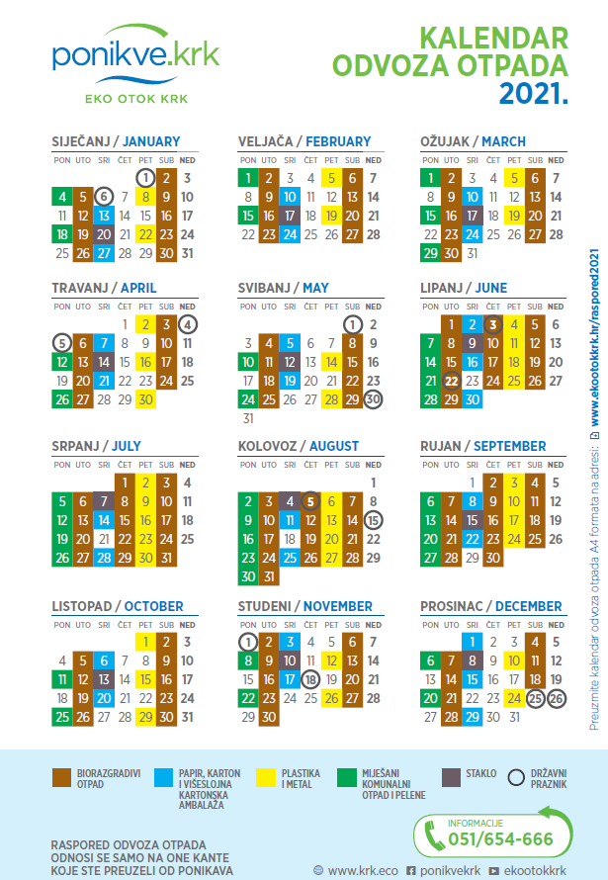

SLIKA 1.: KALENDAR ODVOZA OTPADA 2021. GODINA

**Sustav prikupljanja otpada namijenjenog recikliranju kućanstva po modelu „od vrata do vrata“**

Za odvojeno sakupljanje otpada koriste se posebno označeni spremnici u koje se odlažu različite vrste otpada (Slika 2.) i to na sljedeći način:

- u žuti spremnik: plastika i metal

- u plavi spremnik: papir, karton, višeslojna kartonska ambalaža

- u sivi spremnik: staklo

- u smeđi spremnik: bioorazgradivi otpad

Podaci o količinama dati su u tablicama 3 i 4.

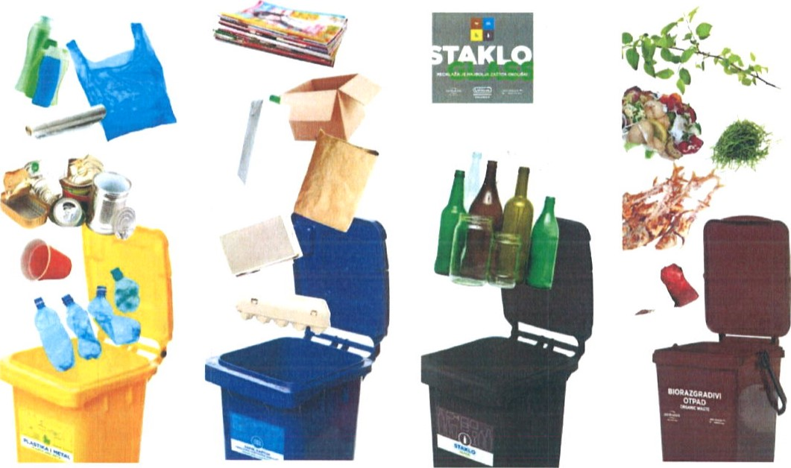

**Sustav prikupljanja otpada putem zelenih otoka**

Trenutno se na području Općine Punat nalazi nekoliko zelenih otoka na kojima je postavljeno po pet spremnika za odvojeno prikupljanje otpada:

* plavi spremnik za papir;
* žuti spremnik za plastiku i metal;
* sivi spremnik za staklo;
* smeđi spremnik za biorazgradivi otpad;
* zeleni spremnik za ostalo (nerazvrstani (miješani) komunalni otpad).

U plavi se spremnik odlažu novine, časopisi, prospekti, katalozi, papirnate vrećice, uredski papir, omotnice, bilježnice, knjige bez plastificiranoga omota, karton, kartonska ambalaža i kartonske kutije za jaja. Veće količine kartonske ambalaže, koje ne stanu u plavu kantu, odlažu se na reciklažnom dvorištu.

U žuti se spremnik zajednički odlažu plastika i metal tj. sve vrste plastike, plastična ambalaža i boce, plastične tube, plastične vrećice i folije, šamponi i deterdženti, čašice, metalni poklopci i čepovi, limenke, konzerve, aluminijska folija i sl.

U Sivi spremnik odlaže se staklo (ambalažno staklo, staklene boce i tegle).

U smeđi spremnik se odlaže sav kuhinjski otpad (voće, povrće, vrećice čaja, ljuske jaja, talog kave, kuhano meso i riba, sir, salvete, čačkalice, pokvarene namirnice i sl.).

U zeleni spremnik odlaže se sav otpad koji se prethodno nije mogao odvojiti (vlažne maramice, vatu, zamašćene krpe i papire, spužve, gume, britvice za brijanje, ostatke duhana, higijenske uloške, sadržaj vrećica iz usisavača).

Kapaciteti spremnika koji se nalaze u sklopu zelenih otoka variraju, a navedeno ovisi o broju korisnika koji gravitira jednom zelenom otoku. Minimalna zapremina spremnika na zelenim otocima je 360 l za papir, plastiku, biootpad i miješani komunalni otpad te 140 l za staklo. Ovisno o opterećenju na pojedinim lokacijama, zeleni otoci su i višestruko pojačani tako da na nekim punktovima postoje i 5 puta veći kapaciteti spremnika.

Na zelenim otocima otpad se odvozi 2 - 3 puta tjedno u zimskom periodu te 6 - 7 puta tjedno u ljetnom periodu.

Nakon što se u cijelosti uvede sustav „od vrata do vrata”, planirano je povlačenje spremnika s javnih površina. Nekoliko zelenih otoka ostat će na frekventnim točkama i u centru naselja Punat gdje će se i dalje moći zbrinjavati navedene vrste komunalnog otpada.

**Sustav prikupljanja krupnog (glomaznog otpada)**

Sustav prikupljanja krupnog (glomaznog) otpada uređen je na način da građani imaju mogućnost jednom godišnje zatražiti dovoz baje zapremine 5,0 m 3 na određenu lokaciju radi skupljanja i odvoza krupnog (glomaznog) otpada. Navedena usluga se posebno ne naplaćuje.

Osim navedenog, građani besplatno mogu zbrinuti krupni (glomazni) otpad u reciklažnom dvorištu (POSAM-u) tijekom cijele godine, ali uz vlastiti prijevoz krupnog (glomaznog) otpada.

Krupni (glomazni) otpad od pravnih osoba naplaćuje se sukladno važećem cjeniku Ponikve eko otok Krk d.o.o.

Podaci o količinama krupnog (glomaznog) otpada prikupljenog na području općine Punat u 2021 . godini prikazani su u tablicama 3 i 4.

**Sustav prikupljanja otpada putem reciklažnog dvorišta (POSAM)**

Na području Općine Punat, na lokaciji Kandija, na putu za plažu Punta de Bij postoji privremeno reciklažno dvorište (POSAM) koje radi tijekom cijele godine. Reciklažno dvorište je posebno opremljen prostor namijenjen razvrstavanju i privremenom skladištenju različitih vrsta komunalnog otpada. Reciklažno dvorište je ograđeno, a otpad se skladišti odvojeno po svojstvu, vrsti i agregatnom stanju. Reciklažnim dvorištem upravlja društvo Ponikve eko otok Krk d.o.o., a prikupljaju se sve vrste otpada u skladu s Dodatkom III. Pravilnika o gospodarenju otpadom („Narodne novine“ broj 81/20).

Podna površina reciklažnog dvorišta, nepropusna je i otporna na djelovanje uskladištenog otpada.

Ispred reciklažnog dvorišta nalaze se spremnici za biorazgradivi i miješani komunalni otpad na raspolaganju građanima 7 dana u tjednu od 0 — 24 sata.

Sav odvojeno prikupljeni otpad odvozi se na daljnju obradu u centralno reciklažno dvorište Treskavac gdje se sortira ili kompostira.

**Sustav prikupljanja otpadnog tekstila**

Građani besplatno mogu zbrinuti otpadni tekstil na reciklažnom dvorištu (POSAM) tijekom cijele godine.

**Prikupljanje i zbrinjavanje posebnih kategorija otpada**

ZOGO-om su kao posebne kategorije definirane sljedeće vrste otpada: biootpad, otpadni tekstil i obuća, otpadna ambalaža, otpadne gume, otpadna ulja, otpadne baterije i akumulatori, otpadna vozila, otpad koji sadrži azbest, medicinski otpad, otpadni električni i elektronički uređaji i oprema, otpadni brodovi, morski otpad, građevni otpad, otpadni mulj iz uređaja za pročišćavanje otpadnih voda, otpad iz proizvodnje titan dioksida, otpadni poliklorirani bifenili i poliklorirani terfenili. Osim toga, posebnom kategorijom otpada smatra se i određeni otpad za kojeg, temeljem analize postojećeg stanja o gospodarenju tim otpadom, ministar odlukom utvrdi da je radi ispunjavanja zahtjeva iz Zakona potrebno odrediti poseban način gospodarenja tim otpadom te određeni otpad za kojeg je propisom Europske unije uređen način gospodarenja. Navedenim su zakonom propisani i postupci i ciljevi za pojedine sustave gospodarenja posebnim kategorijama otpada.

Od posebnih kategorija otpada za Općinu Punat relevantne su sljedeće vrste otpada: biootpad, otpadni tekstil i obuća, otpadna ambalaža, otpadne gume, otpadna ulja, otpadne baterije i akumulatori, otpadna vozila, otpad koji sadrži azbest, otpadni električni i elektronički uređaji i oprema, građevni otpad

Postojeće stanje gospodarenja posebnim kategorijama otpada je takvo da se većina navedenih vrsta posebnih kategorija otpada mogu zbrinuti u reciklažnom dvorištu (POSAM) ili putem ovlaštenih sakupljača. Sav odvojeno prikupljeni otpad odvozi se na daljnju obradu u centralno reciklažno dvorište Treskavac gdje se sortira i predaje ovlaštenim skupljačima ili kompostira.

Neke od posebnih kategorija otpada, kao što su papir, metal, staklo, plastika i tekstil, mještani Općine Punat mogu zbrinuti i na području mjesta odlaganjem u spremnike koji su postavljeni u setovima na javnim površinama (zeleni otoci).

U suradnji s tvrtkom Metis d.d., na reciklažnom dvorištu u gradu Krku organiziran je otkup metala (staro željezo, bakar, mesing, bronca, aluminij, cink, olovo, pleh, akumulatori i SI.).

Uz navedeno, neke od posebnih kategorija otpada građani mogu predati i ovlaštenim sakupljačima

**Odložena količina otpada/predana na CGO Marišćina**

Količina miješanog komunalnog otpada s područja Općine Punat koja je odložena na odlagalište otpada Treskavac odnosno predana na CGO Marišćina tijekom 2021. godine iznosi 3.398,20 t . To je samo dio miješanog komunalnog otpada, a razlog je nemogućnost samog centra da tijekom ljeta primi svu količinu.

**Količina otpada upućenog oporabiteljima**

Odvojeno prikupljene reciklabilne vrste otpada sakupljene na području Općine Punat predaju se ovlaštenim koncesionarima na daljnje postupke oporabe. Kao što je prikazano u Tablici 3., u 2021. godini radi se o ukupnoj količini od 1 163,60 tona vrijednih vrsta otpada i 19,09 tone električnog i elektroničkog otpada, te 381,50 tona glomaznog otpada. Na području Općine Punat također je prikupljeno i 0,12 tona medicinskog otpada.

**Građevni otpad**

Građevni otpad s područja Općine Punat prikuplja se na lokaciji k.č. 5167/1, k.o. Punat. Dio prikupljenog građevnog otpada ponovno se koristi za razne građevinske radove. Sama lokacija za prikupljanje građevnog otpada nije legalizirana, ali je uređena i korist će se do izgradnje reciklažnog dvorišta za građevni otpad. Na navedenoj lokaciji se pretežito odlaže višak materijala iz iskopa pri izvedbi građevinskih radova.

Prošle godine deponirano je 457 m3 građevinskog materijala.

***7. OSTVARENJE MJERA ZA PROVEDBU PLANA***

**7.1. Mjere sprječavanja nastanka otpada**

Jedan je od osnovnih ciljeva EU, kroz čitav niz financijskih instrumenata i strategija, potaknuti unaprjeđenje gospodarskog sustava u smislu učinkovitijeg korištenja resursa i energije. Desetogodišnja razvojna strategija Europa 2020. (Europska strategija za pametan, održiv i uključiv rast) kao jedan od osnovna tri prioriteta razvoja EU predlaže održivi rast, tj. promicanje ekonomije koja učinkovitije iskorištava resurse, koja je zelenija i konkurentnija. Središnji aspekt ove strategije je prelazak s postojećeg, linearnog, na kružno gospodarstvo, ekonomski model koji osigurava održivo gospodarenje resursima i produžavanje životnog vijeka materijala i proizvoda. Cilj ovog modela je svesti nastajanje otpada na najmanju moguću mjeru, i to ne samo otpada koji nastaje u proizvodnim procesima, već sustavno, tijekom čitavog životnog ciklusa proizvoda i njegovih komponenti.

Za prelazak na kružno gospodarstvo potrebne su promjene u cijelom lancu vrijednosti, od učinkovitog upravljanja resursima, dizajna proizvoda, novih poslovnih i tržišnih modela, novih načina pretvaranja otpada u resurse do novih modela ponašanja potrošača.

Sprječavanje nastanka otpada pridonosi ostvarenju sljedećih općih ciljeva gospodarenja otpadom:

- odvajanje gospodarskog rasta od porasta količina nastalog otpada;

- očuvanje prirodnih resursa;

- smanjenje ukupne mase otpada koja se odlaže na odlagališta;

- smanjenje emisija onečišćujućih tvari u okoliš;

- smanjenje opasnosti za zdravlje ljudi i okoliš.

Postizanje ovih ciljeva bit će omogućeno ostvarenjem specifičnih ciljeva Plana sprječavanja nastanka otpada:

- sprječavanje nastanka komunalnog otpada,

- sprječavanje nastanka biootpada,

- sprječavanje nastanka električnog i elektroničkog otpada,

- sprječavanje nastanka otpadnog papira i kartona;

- sprječavanje nastanka građevnog otpada.

U svrhu postizanja definiranih specifičnih ciljeva, Planom sprječavanja nastanka otpada predlažu se sljedeće mjere:

Mjere koje mogu utjecati na okvirne uvjete koji se odnose na stvaranje otpada:

- Poticanje ponovnog korištenja materijala od rušenja

- Organizacija informativno-edukativnih kampanja na temu sprječavanja nastanka otpada od hrane (3)

- Rad na unaprjeđenju sustava prikupljanja i obrade podataka o otpadu od hrane

___________________________

(3) U svojim planovima gospodarenja otpadom jedinice lokalne samouprave i Grad Zagreb trebaju dati naglasak, uz mjere sprječavanja nastanka komunalnog otpada, na sprječavanje nastanka biootpada tj. otpada od hrane. U svrhu podrške JLS u izradi Planova gospodarenja otpadom, izradit se smjernice za njihovu pripremu. Smjernice za izradu Planova će pomoći u planiranju sustava gospodarenja otpadom i promicati razvoj koherentnih odgovarajućih praksi u planiranju na području RH, a u skladu sa zahtjevima relevantnog zakonodavstva. Dodatno, po izradi smjernice, a radi što kvalitetnijeg uključivanja mjera i aktivnosti sprječavanja nastanka otpada od hrane u planove gospodarenja otpadom i njihovu provedbu, provest će se edukacijska kampanja za djelatnike JLS u vidu radionica uz odgovarajuće edukacijske materijale.

Mjere koje mogu utjecati na dizajn i fazu proizvodnje i distribucije

- Promicanje održive gradnje;

- Uspostava sustava doniranja hrane

Mjere koje mogu utjecati na fazu potrošnje i korištenja

- Organizacija komunikacijske kampanje za građane

- Poticanje sprječavanja nastanka otpadnih plastičnih vrećica

- Promicanje kućnog kompostiranja

- Poticanje „zelene” i održive javne nabave

- Poticanje razmjene i ponovne uporabe isluženih proizvoda

**7.2. Kućno kompostiranje**

Cilj je postići da kućanstva odvajaju biootpad od ostalog kućnog (komunalnog) otpada odlaganjem u spremnike za biootpad te da kompostiranjem u vlastitim komposterima ili u vlastitom vrtu smanje ukupnu količinu proizvedenog otpada te dobiju potpuno besplatno organsko gnojivo čime će ostvariti uštedu na kupovini umjetnog gnojiva ili zemlje za cvijeće. Potrebno je osigurati opremu i vozila za odvojeno prikupljanje biootpada, izgraditi postrojenja za biološku obradu odvojeno prikupljenog biootpada te pratiti udio biorazgradivog otpada u miješanom komunalnom otpadu, a to je Općina Punat već ostvarila. Ova mjera uključuje nabavu i distribuciju kućnih kompostera, izradu edukacijsko informativnih materijala, organizaciju promidžbenih aktivnosti i radionica. S obzirom da primjena kućnog kompostiranja ovisi o dostupnim površinama za korištenje proizvedenog komposta, prioritet za provođenje ove mjere su ruralna područja, odnosno predgrađa urbanih sredina s većim brojem samostalnih stambenih jedinica s okućnicom.

Općina Punat uključila se u aktivno poticanje lokalne javnosti na kompostiranje u vlastitim kućanstvima te u vidu toga preporuča kućno kompostiranje tamo gdje je to moguće, a za sve ostale osigurano je odvojeno prikupljanje biootpada i kompostiranje na centralnoj kompostani Treskavac.

**7.3 Oprema i vozila za prikupljanje biootpada i za odvojeno sakupljanje papira, kartona, metala, plastike, stakla i tekstila**

Sukladno ZOGO, biootpad je biološki razgradivi otpad iz vrtova i parkova, hrana i kuhinjski otpad iz kućanstva, restorana, ugostiteljskih i maloprodajnih objekata i slični otpad iz proizvodnje prehrambenih proizvoda.

Prikupljanje i odvoz biootpada kao i odvojeno sakupljanje papira, kartona, metala, plastike, stakla i tekstila s područja Grada Krka i ostalih jedinica lokalnih samouprava na otoku Krku, društvo Ponikve eko otok Krk d.o.o. obavlja specijaliziranim vozilima. Opća ocjena je da su vozila u dobrom stanju i dobro održavana. Prema dinamici odvoza sva vozila imaju odgovarajuće frekvencije i rute te je za postojeće stanje broj istih dostatan.

**7.4 Postojeće i planirane građevine za gospodarenjem otpadom**

*Sortirnica*

U sklopu odlagališta otpada Treskavac u 2021 . godini odlagao se isključivo miješani komunalni otpad. U okviru odlagališta nalazi se reciklažno dvorište u sklopu kojeg je hala za prihvat otpada sa sortirnicom te kompostanom,. U sortirnici se obrađuje odvojeno prikupljeni otpad i to papir, karton, plastika, staklo i bio otpad. Obrađeni otpad se privremeno skladišti do predaje ovlaštenim skupljačima. Sortirnica je u funkciji od 2005. godine.

*Reciklažno dvorište*

Na reciklažnom dvorištu općine Punat mogu se odlagati predmeti kao što su:

• stari namještaj i madraci, veće količine zelenoga otpada

• električni i elektronički otpad (televizori, radio uređaji, računala, klime, tosteri, bojleri, perilice) željezo, lim i drugi metali (stare peći, ograde, kante)

• sanitarije i stara stolarija, veći plastični komadi, kao što su kanistri ili dječje igračke

• tekstil - odjeća, obuća, krpe, ogledala, prozorska i automobilska stakla

Na reciklažnom dvorištu moguće je i besplatno zbrinjavati problematični (opasni) otpad: baterije i akumulatore, otpadno ulje, lijekove, ostatke kemikalija (herbicidi, insekticidi, fungicidi, sredstva za čišćenje i njihova prazna ambalaža), boje i lakove (i njihovu praznu ambalažu), posude pod flakom (sprejevi, dezodoransi, lakovi), žarulje (fluorescentne cijevi i štedljive žarulje).

Reciklažno dvorište Punat nalazi se na k.č. 5088/4 k.o. Punat i površine je 1.035,00 m2.

Prostornim planom Općine Punat planirano je izmještanje reciklažnog dvorišta na novu lokaciju uz županijsku cestu (ŽC 5125) prema naselju Stara Baška, u blizini lovačkog doma i to na k.č. 5794/3, 5795, 5803/4, 5804/3, 5804/4, 5804/5, 5804/6, 5804/7 i 6115 sve k.o. Punat. Za smještaj i gradnju reciklažnog dvorišta na predmetnu lokaciju potrebo je ishoditi potrebne akte gradnje i riješiti imovinsko pravne odnose.

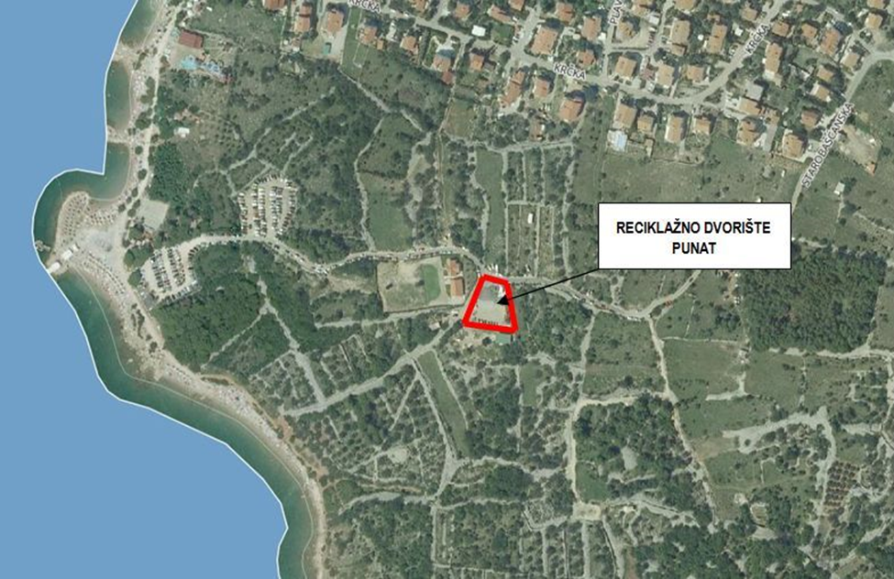

Slika 2. : Lokacija trenutnog reciklažnog dvorišta Punat

*Reciklažno dvorište građevinski otpad*

Za prikupljanje građevnog otpada ne postoji reciklažno dvorište. Problem je u osiguranju prikladne lokacije.

Građevinski otpad s područja Općine Punat prikuplja se, reciklira i odlaže na lokaciji koja ne posjeduju valjane dozvole. Dio prikupljenog otpada ponovno se koristi, u privatnom aranžmanu, za razne građevinske radove.

U Prostornom planu Općine Punat predviđena je na području Općine Punat jedna lokacija za tu namjenu. Za reciklažno dvorište građevinskog otpada predviđena je k.č. 5169/25 k.o. Punat za koju je potrebno ishoditi lokacijsku dozvolu i riješiti imovinsko pravne odnose budući da je čestica u vlasništvu RH.

**7.5 Pretovarna stanica**

Pretovarna stanica je objekt u okviru kojeg se dovozi komunalni otpad s nekog područja i transportira dalje transfer vozilima na veće udaljenosti do konačnog odlaganja. U 2018. godini izgrađena je pretovarna stanica na reciklažnom dvorištu i odlagalištu otpada Treskavac putem koje se u 2019. godini miješani komunalni otpad prevozio na zbrinjavanje u CGO Marišćina. Izgradnja pretovarne stanice Treskavac počela je 2017. godine, a zajednički je financirana sredstvima Fonda za zaštitu okoliša i energetsku učinkovitost i jedinica lokalne samouprave s otoka Krka.

Projektom pretovarne stanice omogućeno je da se dio otpada koji se ne može reciklirati odveze na zbrinjavanje u regionalni centar na Marišćini, time su se stekli uvjeti za zatvaranje krčkog odlagališta. Na lokaciji Treskavac i dalje će se provoditi samo mehaničko-biološka obrada otpada sa sortirnicom i kompostanom, u kojima se obrađuje odvojeno prikupljeni otpad.

**7.6 Podaci o postojećim odlagalištima otpada**

Na području Općine Punat nalazi se odlagalište građevinskog otpada na lokalitetu nedaleko Lovačkog doma. Brigu i nadzor nad odlaganjem građevinskog otpada vodi KD "Črnika" Punat.

**7.7 Postrojenja za biološku obradu otpada**

Odvojeno prikupljene komponente otpada predaju se ovlaštenim oporabiteljima, osim biootpada i zelenog otpada koji se kompostira na centralnoj kompostani na lokaciji Treskavac (administrativno područje Općine Vrbnik). Tijekom 2020. godine dovršena je rekonstrukcija kompostane na Treskavcu čime je kroz investiciju vrijednu 6,5 mil.kn automatizirana obrada odvojeno prikupljenog biootpada koji se do tada obrađivao ručno što je tražilo i veći broj djelatnika i duže vrijeme.

**7.8 Praćenje udjela biorazgradivog otpada u miješanom komunalnom otpadu**

Prema obvezama iz Plana gospodarenja otpadom Republike Hrvatske za razdoblje 2017. - 2022. godine („Narodne novine" br. 3/17) sve jedinice lokalne samouprave dužne su planirati nove sustave gospodarenja biootpadom (u koji spada i biorazgradivi komunalni otpad) koji podrazumijevaju njegovo odvojeno prikupljanje s ciljem kompostiranja, digestije ili energetske oporabe.

Kako bi se spriječilo odlaganje biootpada na odlagališta otpada i doprinijelo ostvarenju i ostalih ciljeva gospodarenja otpadom potrebno je potaknuti građane na kompostiranje. Cilj je postiti da kućanstva odvajaju biootpad od ostalog kućnog (komunalnog) otpada odlaganjem u spremnike za biootpad, te da kompostiranjem u vlastitim komposterima ili u vlastitom vrtu smanje ukupnu količinu proizvedenog otpada te dobiju potpuno besplatno organsko gnojivo čime će ostvariti uštedu na kupovini umjetnog gnojiva ili zemlje za cvijeće. Općina Punat osigurala je opremu i vozila za odvojeno prikupljanje biootpada, izgraditi postrojenja za biološku obradu odvojeno prikupljenog biootpada te prati udio biorazgradivog otpada u miješanom komunalnom otpadu. Ova mjera uključuje nabavu i distribuciju kućnih kompostera, izradu edukacijsko informativnih materijala, organizaciju promidžbenih aktivnosti i radionica. Obzirom da primjena kućnog kompostiranja ovisi o dostupnim površinama za korištenje proizvedenog komposta, prioritet za provođenje ove mjere su ruralna područja, odnosno predgrađa urbanih sredina s većim brojem samostalnih stambenih jedinica s okućnicom.

Općina Punat se uključila u aktivno poticanje lokalne javnosti na kompostiranje u vlastitim kućanstvima te u vidu toga preporuča kućno kompostiranje tamo gdje je to moguće, a za sve ostale osigurano je odvojeno prikupljanje biootpada i kompostiranje na centralnoj kompostani Treskavac

**7.9 Sustav naplate**

Cjenik javne usluge prikupljanja miješanog i biorazgradivog komunalnog otpada primjenjuje se na području Općine Punat od 01. travnja 2018. godine.

Struktura cijene javne usluge prikupljanja miješanog komunalnog otpada i biorazgradivog komunalnog otpada čini:

1 . cijena javne usluge za količinu predanog miješanog komunalnog otpada (varijabilni dio cijene) pri čemu je kriterij količine otpada u obračunskom razdoblju volumen spremnika otpada i broj pražnjenja prema izrazu:

C = JCV * BP * U

C - cijena javne usluge za količinu predanog miješanog komunalnog otpada izražena u kunama

JCV - jedinična cijena za pražnjenje volumena spremnika miješanog komunalnog otpada izražena u kunama sukladno cjeniku

BP - broj pražnjenja spremnika miješanog komunalnog otpada u obračunskom razdoblju

U - udio korisnika usluge u korištenju spremnika;

2. cijena obvezne minimalne javne usluge (fiksni dio cijene);

3. cijena ugovorne kazne.

Tijekom 2022. godine započet će se s primjenom novog cjenika koji je usklađen sa ZOGO i odlukom JLS. Iako je digitalna evidencija zakonski propisana, nisu bili stečeni i financijski uvjeti za njenu primjenu. U planu je uspostava digitalne evidencije odvoza otpada tijekom 2022. godine na sustavu „vrata od vrata“, te u drugom koraku (2023/24) postavljanje otpadomjera na zelenim otocima.

**7.10 Lokacije onečišćene otpadom odbačenim u okoliš**

Na području Općine Punat ne postoje lokacije onečišćene otpadom odbačenim u okoliš. Općina Punat redovito provodi sustavnu sanaciju lokacija odbačenog otpada i nadzor lokacija na kojima je uočeno povremeno nelegalno odlaganje otpada u svrhu sprječavanja nastajanja novih divljih odlagališta otpada.

**7.11 Provedba izobrazno – informativnih aktivnosti**

Na području Općine izobrazno-informativne aktivnosti provode se svake godine te su se nastavile provoditi i tijekom 2021. godine.

Navedene izobrazno-informativne aktivnosti provode se na razini komunalnog društva Ponikve eko otok Krk d.o.o. koje svake godine osigurava sredstva za edukaciju od predškolske i školske djece pa sve do starije populacije, turista i posjetitelja. Jednom godišnje provodi se akcija besplatne podjele komposta s ciljem promicanja odvojenog prikupljanja biootpada. Redovito se tiskaju letci, snimaju promotivni filmovi i komunicira s korisnicima putem eko patrole i putem društvenih mreža. U posjet reciklažnom dvorištu redovito dolaze djeca osnovnih škola s područja Primorsko-goranske županije.

***8. PREGLED REALIZIRANIH I PLANIRANIH PROJEKATA U GOSPODARENJU OTPADOM S VISINOM I IZVORIMA FINANCIRANJA***

U sljedećoj tabeli prikazani su ciljevi, mjere i trenutni status provedbe mjera gospodarenja komunalnim otpadom na području Općine Punat.

Tablica 5. Ciljevi, mjere i trenutni status provedbe mjera gospodarenja komunalnim otpadom na području Općine Punat

.



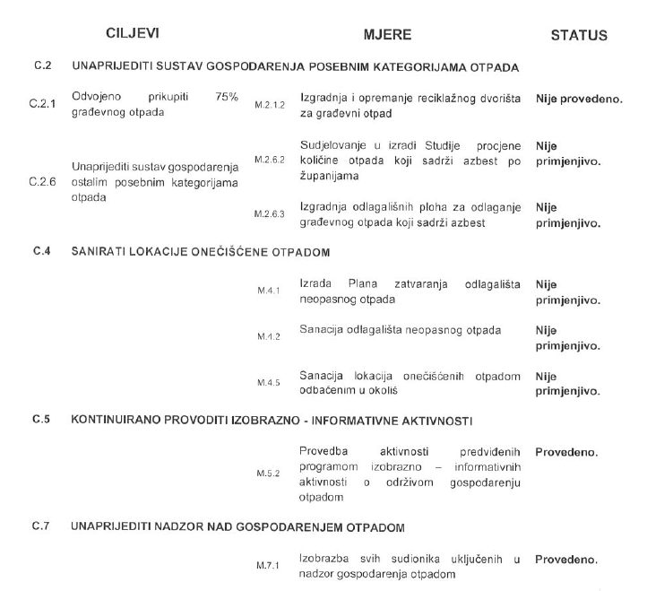

U sljedećoj tablici dan je prikaz procjene visine financijskih sredstava potrebnih za provedbu mjera gospodarenja otpadom Općine Punat.

|  |  |  |  |
| --- | --- | --- | --- |
| **NAZIV PROJEKTA** | **Planirani iznos**  **HRK** | **Realizirano u 2021**  **HRK** | **IZVOR FINANACIJSKIH**  **SREDSTAVA** |
| Spremnici za odvojivo prikupljanje otpada(sufinancirano prema FZZO) | 68.743,13 | 68.743,13 | Proračun Općine Punat  Komunalna naknada |
| Nabavka i ugradnja poluukopanih spremnika | 193.824,50 | 193.824,50 | Proračun Općine Punat  Komunalna naknada |
| Sanacija divljih odlagališta | 20.000,00 | 0 | Proračun Općine Punat  Opći prihodi |
| Naknada odlagalište Treskavac | 69.999,96 | 69.999,96 | Proračun Općine Punat  Komunalna naknada |

***Tablica 6. Procjene visine financijskih sredstava potrebnih za provedbu mjera gospodarenja otpadom***

***9. ZAKLJUČAK***

Analizom provedbe Plana gospodarenja otpadom za Općinu Punat uočena je potreba za daljnjom stalnom edukacijom kako građanstva i gospodarskih subjekata koji proizvode otpad tako i stručnih osoba koje sudjeluju u praćenju provedbe samog Plana.

Potrebno je nastaviti s realizacijom aktivnosti koje su već započele u prethodnom periodu kako bi se postigli ciljevi navedeni Planom gospodarenja otpadom Republike Hrvatske i pridonijelo zajedničkim naporima u smanjenju količine nastalog otpada.

Prema Planu gospodarenja otpadom Općine Punat u 2021. godini realizirano je uvođenje II. faze sustava odvoza po modelu „od vrata do vrata“ te je planirana izgradnja novog reciklažnog dvorišta. Navedene mjere djelomično su ostvarene, ali s obzirom na njihovu važnost za Općinu Punat planira se njihovo ostvarenje u što skorijem roku.

KLASA: 363-01/22-05/01

URBROJ: 2170-31-03/11-22-6

Punat, 23. ožujak 2022. godine

Općina Punat

_________________

Daniel Strčić, bacc.inf.

općinski načelnik

1. Državni zavod za statistiku – stanovništvo po naseljima, popis 2021. godine prvi rezultati
2. Plan sprječavanja nastanka otpada sastavni je dio Plana gospodarenja otpadom Republike Hrvatske za razdoblje 2017. – 2022. godine